**Requisito 0**

**Objetivo:** Prorgramas básicos para a aula de sensores virtuais

Para a aula de sensores serão necessários alguns programas instalados em seu computador. Segue a lista para ou instalá-los ou verificar se já estão disponíveis.

1. **Descompactador**

Está disponibilizado no moodle um arquivo chamado “API Servidor Node”, este arquivo está compactado (ou zipado), e para poder extrair esse arquivo é necessário um descompactador. Por default os sistemas possuem já a opção de extrair o arquivo. Caso não tenha pode-se utilizar ou o 7zip ou o winrar ou qualquer descompactador de preferência.

Segue link para o 7zip - <https://www.7-zip.org/>

Segue link para o Winrar - <https://www.win-rar.com/start.html?&L=0>

Lembrando que para os computadores mais modernos utiliza-se arquitetura de 64bit, mas caso seja um computador um pouco mais “surrado” pode-se utilizar a versão de 34bit

1. **NodeJS**

É importante que tenham o NodeJS instalado na máquina. A instalação do Node está bem documentada no arquivo da Marise entitulado “Tutorial de instalação do Node”, assim como o processo de extração dos arquivos da API na área de trabalho de vocês. Entretanto quem tiver dificuldades, segue a versão do node que utilizaremos.

Segue link para instalação do NodeJS - <https://nodejs.org/en/blog/release/v12.16.1/>

Ao navegar para o final da página existem os instaladores. Lembrem-se da questão de escolher entre 32bit ou 64bit.

Figura 1: Layout do site com os instaladores do NodeJS

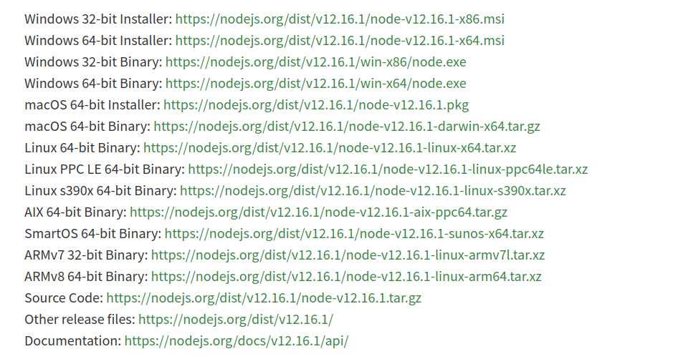

1. **Git Bash**

Será necessário realizar comandos bash em um terminal. Os computadores com Linux já possuem um terminal para realizar esses comandos. Enquanto que os computadores com Windows utilzam o cmd. Para realizar, portanto, comandos bash no Windows será necessário instalar o programa git bas.

Segue link de instalação - <https://gitforwindows.org/>

Figura 2: Layout do site para instalar o git bash

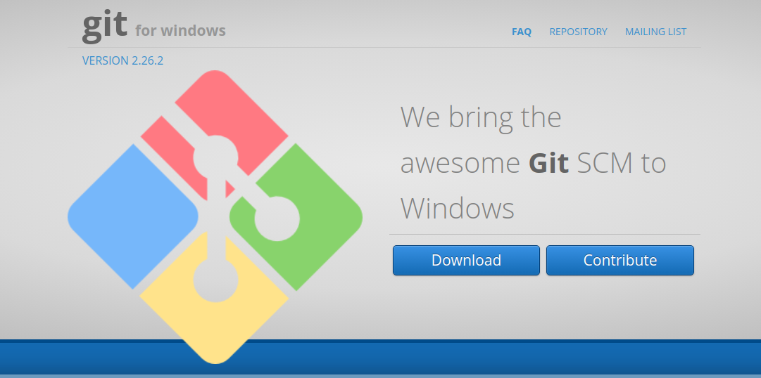

Após instalado o git bash em qualquer área (pasta, área de trabalho...) ao clicar com o botão direito do mouse uma das opções será “git bash here” que ao selecioná-la abrirá um prompt para realização dos comandos.

1. **Visual Studio Code**

Será necessário também terem instalados o Visual Studio Code para edição e execução dos códigos.

Segue link para instalação do VSCode - <https://code.visualstudio.com/>

Figura 3: Layout do site para instalar o VSCode

